**美术字体制作说明**

在 Unity 游戏开发过程中，经常会使用到美术提供的图片数字,来表示分数等信息,此类需求使用下面方法制作：

1. 使用Atlas编辑器将将这些数字打到界面所在的图集中，通用的数字可以单独打到一个图集中。图集制作方式参考Atlas编辑器使用文档

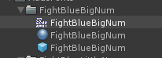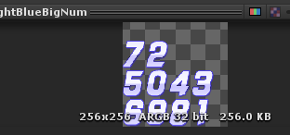

1. 使用菜单NGUI->Open->FontMaker打开NGUI字体编辑器。选中Dynamic类型，选中方正正准黑字体。生成字体prefab到StaticResources/Font目录下。

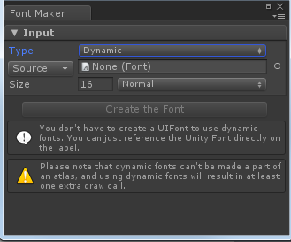

3.选中生成的字体prefab，修改FontType为Bitmap，并选中第一步中生成的图集。

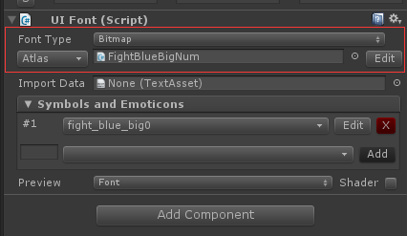

1. 在Symbols and Emoticons中添加用到的数字图片sprite，并为每一个Sprite定义一个key。

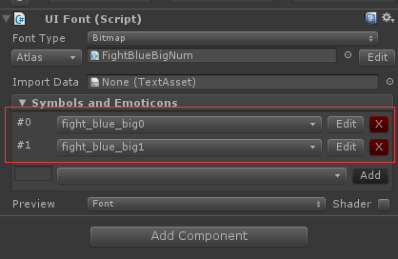

同一系列的美术字使用相同的前缀。比如这里都是用#作为前缀。

5.在Label中使用该字体。给Label赋值时调用接口转换成特定格式的字符之后再赋值给UILabel



这里使用”#”作为前缀标识传入。